第一章 物质及其变化
第一节 物质的分类和转化
第2课时 分散系及胶体
【学习目标】
1、了解分散系的概念、组成和分类。掌握三种分散系（溶液、胶体、浊液）分散质粒子大小不同的本质区别
2、了解胶体的制备方法及丁达尔效应的定义
【核心概念】（阅读课本P8-P9）
一、分散系的定义及分类
1、 ：把一种或几种物质分散到另一种或多种物质中形成的混合物体系。
2、分散系的组成
（1） ：被分散成粒子的物质。
（2） ：承载分散质的物质。
3、分散系的分类
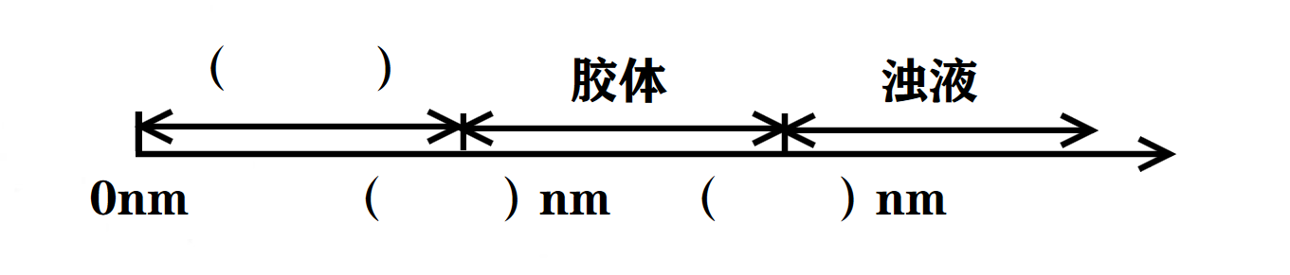
（1）按照分散质粒子直径大小（分散系的本质区别）：
【注意】1 nm=1×10⁻⁹ m，100 nm=1×10⁻⁷ m
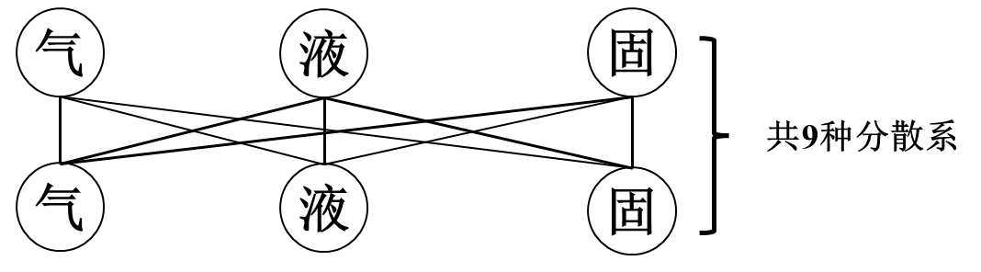
（2）按照分散系的不同： （如云、雾）、 （如氢氧化铁胶体）及 （如有色玻璃）。

常见的各类分散系
分散质 | 气 | 液 | 固 | 气 | 液 | 固 | 气 | 液 | 固
分散剂 | 气 |  |  | 液 |  |  | 固
实例 | 空气 | 雾、云 | 烟 | 泡沫 | 牛奶 | 氢氧化铁胶体 | 泡沫塑料 | 珍珠 | 有色玻璃
（3）根据三种分散系的稳定性
稳定性由大到小的顺序为：
________ (稳定)＞胶体(介稳性)＞________ (不稳定)。
【注意】关于分散系的“两个”大小比较
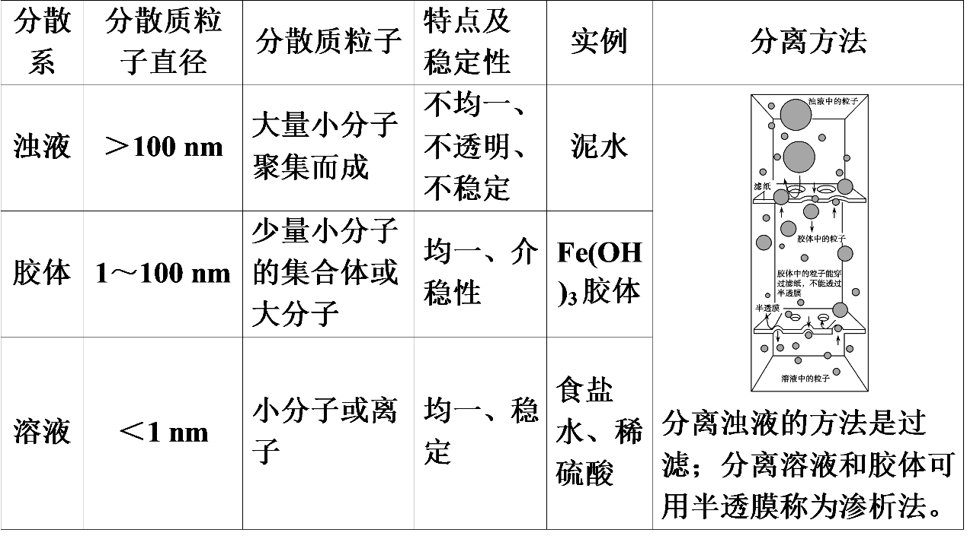
(1)分散质粒子的大小:溶液<胶体<浊液;(2)分散系稳定性大小:溶液>胶体>浊液。
二、胶体
1、Fe(OH)₃胶体的制备
（1）制备方法：取两个100mL的烧杯，分别加入40 mL 和40 mLCuSO₄溶液。将烧杯中的蒸馏水加热至 ，然后向沸水中滴加5~6滴 。继续煮沸，待液体呈 后，停止加热，观察制得Fe(OH)₃胶体。
（2）化学反应方程式： 。
【注意】（1）使用蒸馏水的原因是：自来水中含有杂质离子，易使制备的胶体沉淀；（2）沸水有助于FeCl₃充分水解；（3）必须选用氯化铁溶液（饱和）而不能用氯化铁稀溶液，若氯化铁浓度过低，不利于氢氧化铁胶体的形成；（4）向沸水中滴加FeCl₃饱和溶液，不能直接加热FeCl₃饱和溶液，否则会因溶液浓度过大直接生成Fe(OH)₃沉淀而无法得到氢氧化铁胶体。
2、胶体的性质
（1）丁达尔效应
①应用：可用于区别 和 。
②原理：由于胶体粒子对光线 （光波偏离原来方向而分散传播）。
【注意】丁达尔效应是物理变化
（2）电泳现象：说明胶体的分散质微粒带电荷（例如静电除尘）
【注意】①有的胶体粒子带正电，如Fe(OH)₃ 胶粒、金属氧化物、金属氢氧化物；②有的胶体粒子带负电，如硅酸 （H₂SiO₃ ）胶粒、土壤胶粒；③有的胶体粒子不带电，如淀粉胶粒
（3）胶体具有介稳性（例如利用氯化铁溶液止血）
（4）聚沉：胶体粒子聚集成较大颗粒，从而形成沉淀从分散剂中析出的过程（例如沙丘的形成、卤水点豆腐）
（5）吸附性：胶体具有吸附性，吸附水中悬浮的杂质。（例如明矾净水）
【随堂练习】
1. 下列关于胶体和溶液的叙述正确的是（ ）
A. 溶液呈电中性，部分胶体带电荷，部分胶体不带电荷
B. 胶体与其他分散系的本质区别本质是胶体分散质微粒直径的大小
C. 氢氧化铁胶体是一种红褐色的固体
D. 胶体是具有一定稳定性的分散质
2. 2020年2月9日晚，湖北省新冠肺炎疫情防控指挥部的第19场新闻发布会上，华中科大公共卫生学院副院长徐顺清介绍，新型冠状病毒的主要传播途径有直接传播(飞沫传播)和接触传播，目前没有直接证据证明病毒通过气溶胶传播。下列说法正确的是( )
A．云、烟、雾均属于液溶胶
B．胶体的分散质粒子大小在1m到l00m之间，能通过滤纸不能透过半透膜
C．胶体是混合物，可用丁达尔效应来鉴别胶体和溶液
D．PM2.5是对空气中直径小于或等于2.5μm(2.5×10⁻⁶m)的固体颗粒或液滴的总称，其分散在空气中一定形成气溶胶
3. 下列诗词中所描述的物质不属于分散系的是（ ）
A.“大漠孤烟直，长河落日圆”中的“烟”
B.“曾经沧海难为水，除却巫山不是云”中的“云”
C.“明月几时有，把酒问青天”中的“酒”
D.“已是悬崖百丈冰，犹有花枝俏”中的“冰”
4. 下列现象或应用与胶体的性质无关的是（ ）
A. 手指不慎被划破，用氯化铁溶液止血
B. 三氯化铁溶液中滴入氢氧化钠溶液出现红褐色沉淀
C. 不同品牌墨水不能混用
D. 豆浆里加石膏制成豆腐
5. 下列分散系中具有丁达尔现象的有（ ）
A. 蔗糖溶液 B. 液氮 C. 蛋白质溶液 D. NaCl溶液
6. 朱自清先生在《荷塘月色》中写道：“薄薄的青雾浮起在荷塘里…月光是隔了树照过来的，高处丛生的灌木，落下参差的斑驳的黑影…”月光穿过薄雾所形成的美景仙境，其本质原因是
A．夜里的月色本身就很美 B．雾是一种胶体，能产生丁达尔现象
C．光线是一种胶体 D．颗粒直径约为 1nm～100nm 的小水滴分散在空气中

答案
【核心概念】
一、1、分散系
2、分散质 分散剂
3、（1）溶液 1 100
（2）气溶胶 液溶胶 固溶胶
（3）溶液 浑浊液
二、
1、（1）蒸馏水 沸腾 FeCl₃饱和溶液 红褐色
（2）${FeCl}_{3}+3H_{2}O≜{Fe\left(OH\right)}_{3}(胶体）+3HCl$
2、溶液 胶体 散射
【随堂练习】
1-6 BCDBCD

